**Лабораторная работа 7.**

**Задание 1.**

1. Запишем предоставленную в лабораторной работе процедуру в модуль документа “ОказаниеУслуги”

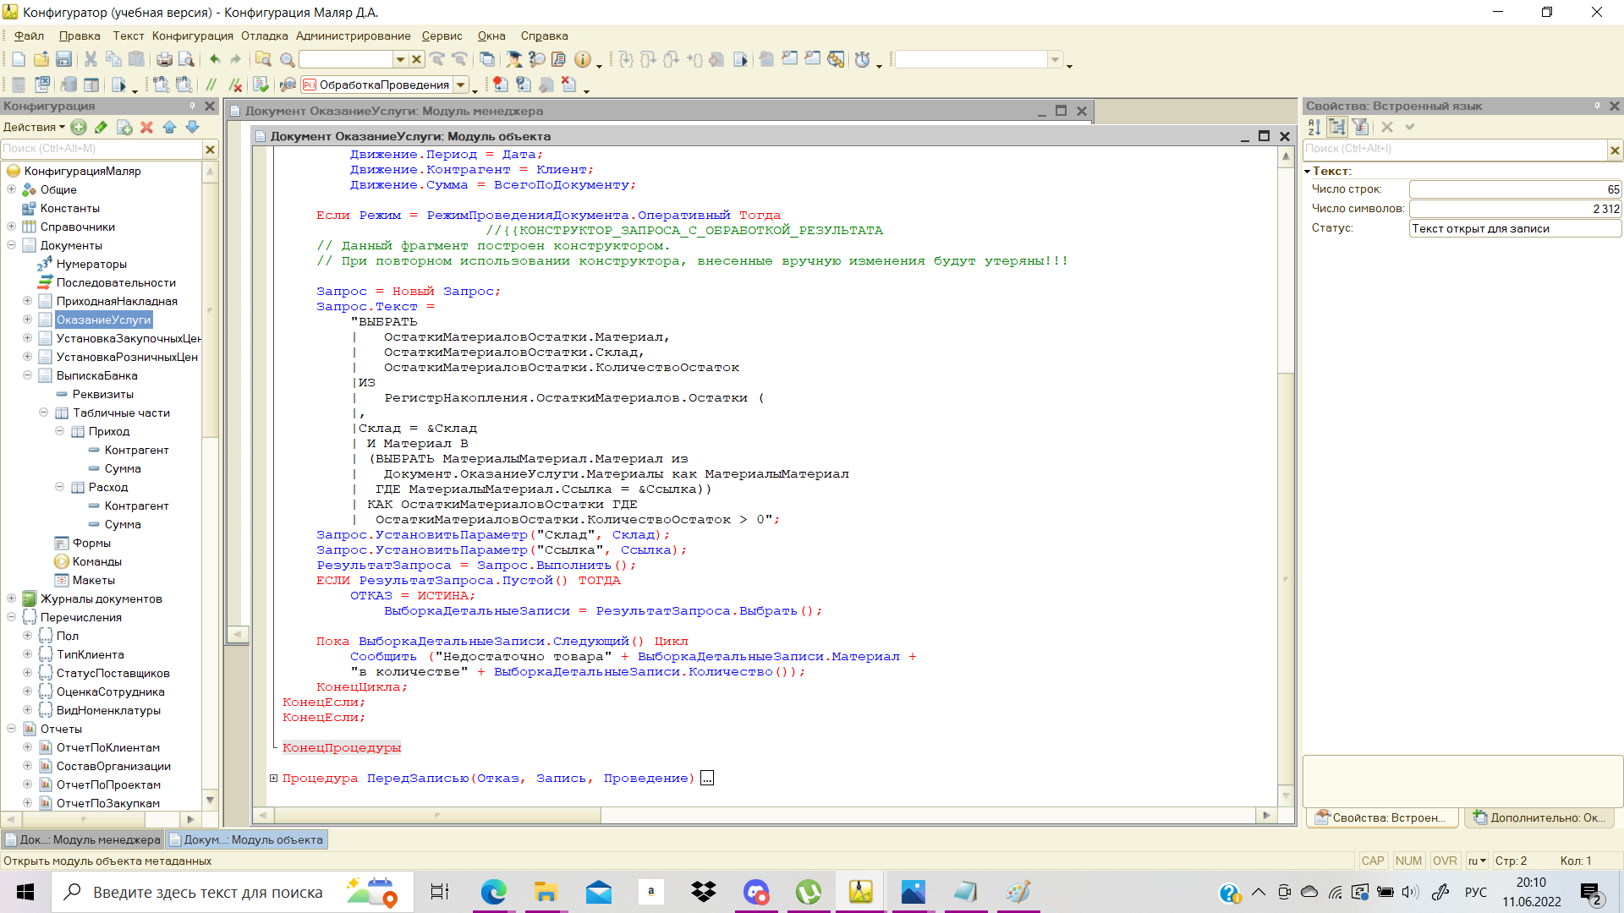

1. Проверим работу нашей процедуры - попробуем продать клиенту 2 кастрюли, одна из которых не существует на нашем складе (всего на складе 1 кастрюля).

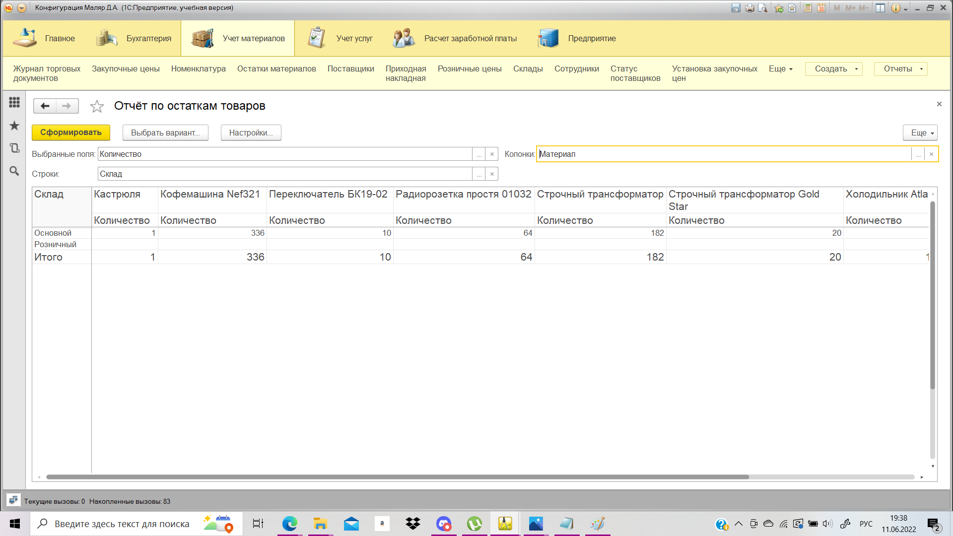

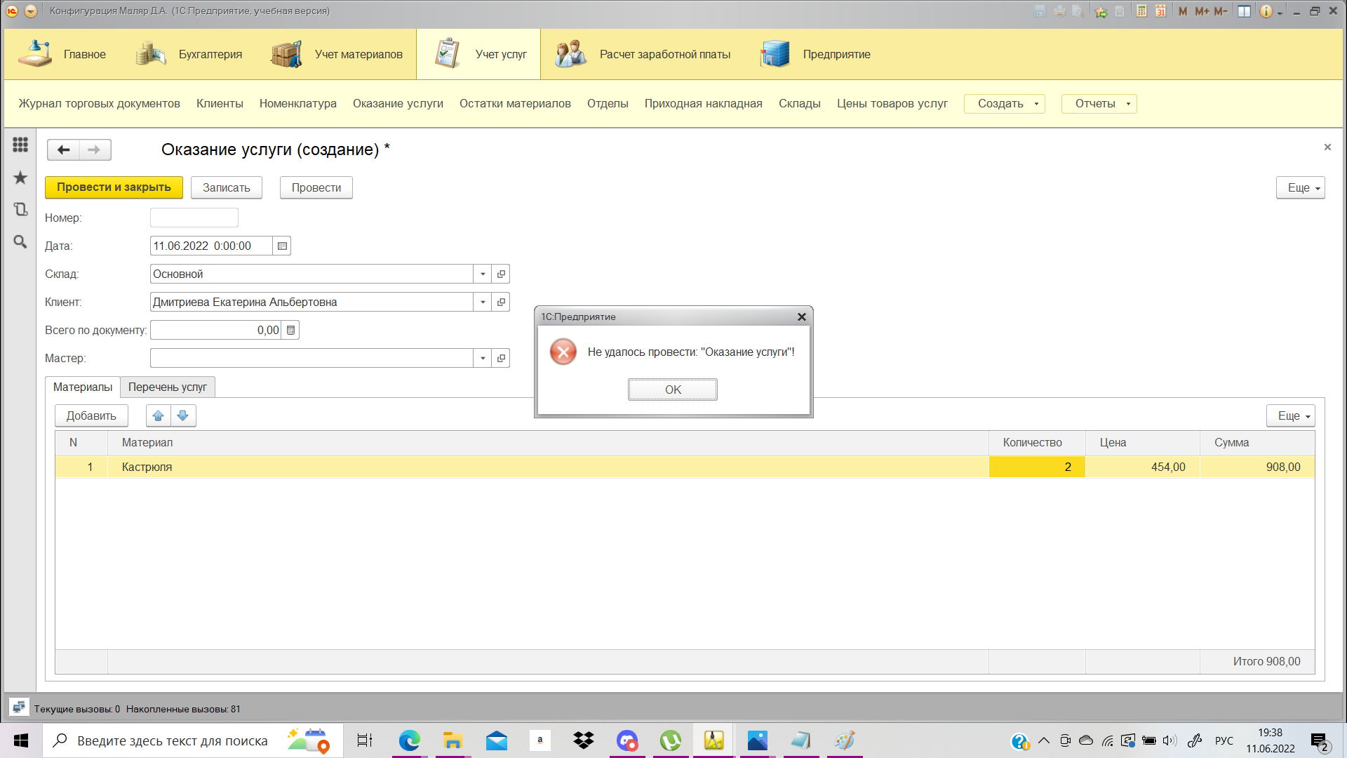

1. Теперь попробуем продать, находящийся на двух складах одновременно - розничном и основном - продать с розничного (102 на основном, 23 - на розничном). Оказание услуги не проведется.

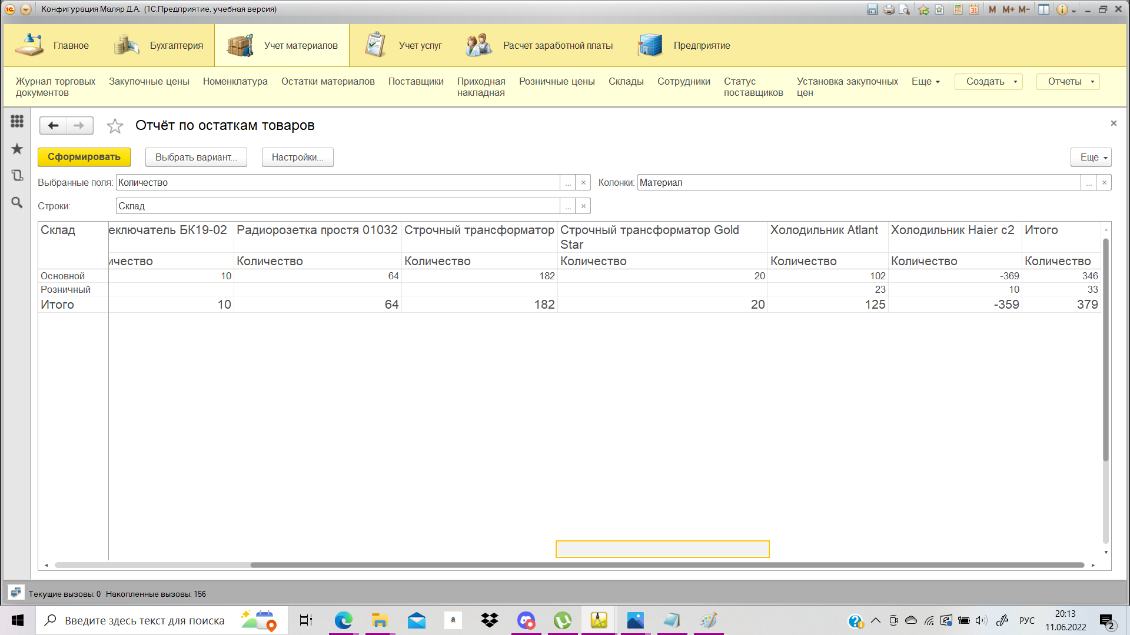

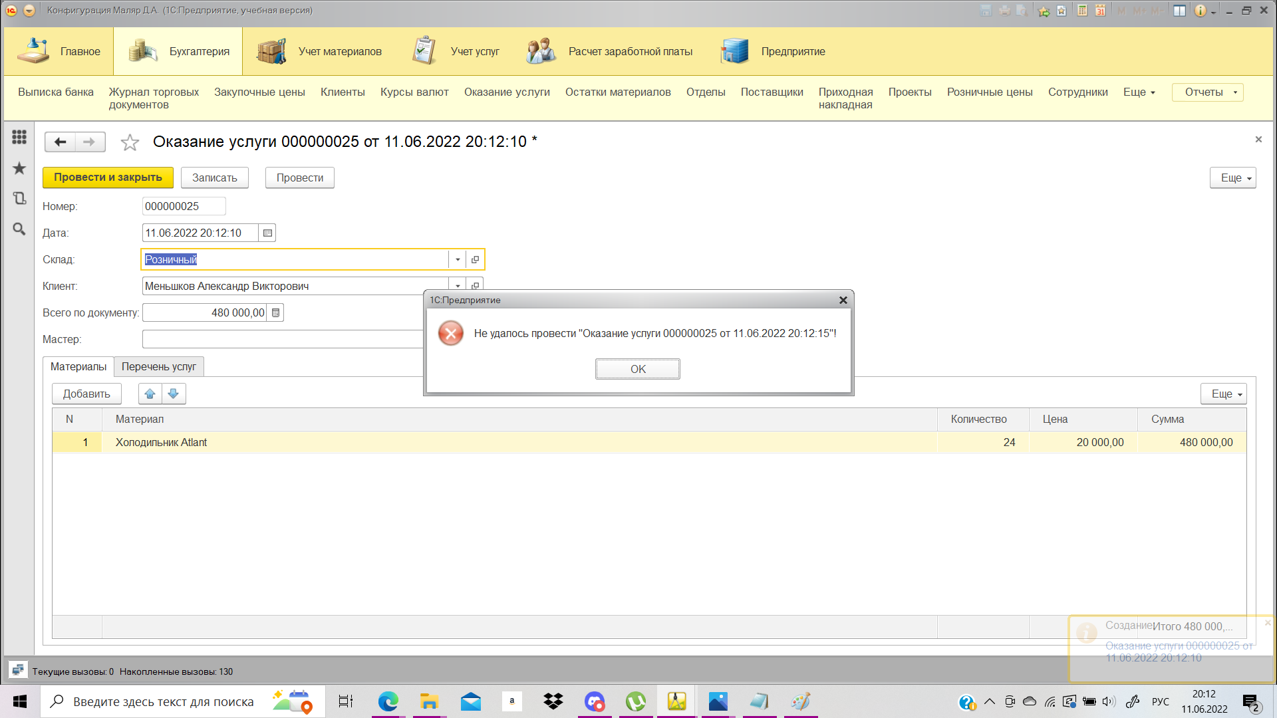

1. В таком случае, если наш клиент все же хочет приобрести 23 холодильника, мы можем продать их с основного склада.

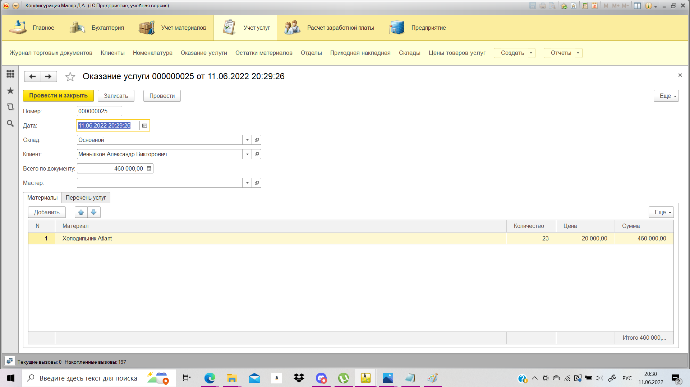

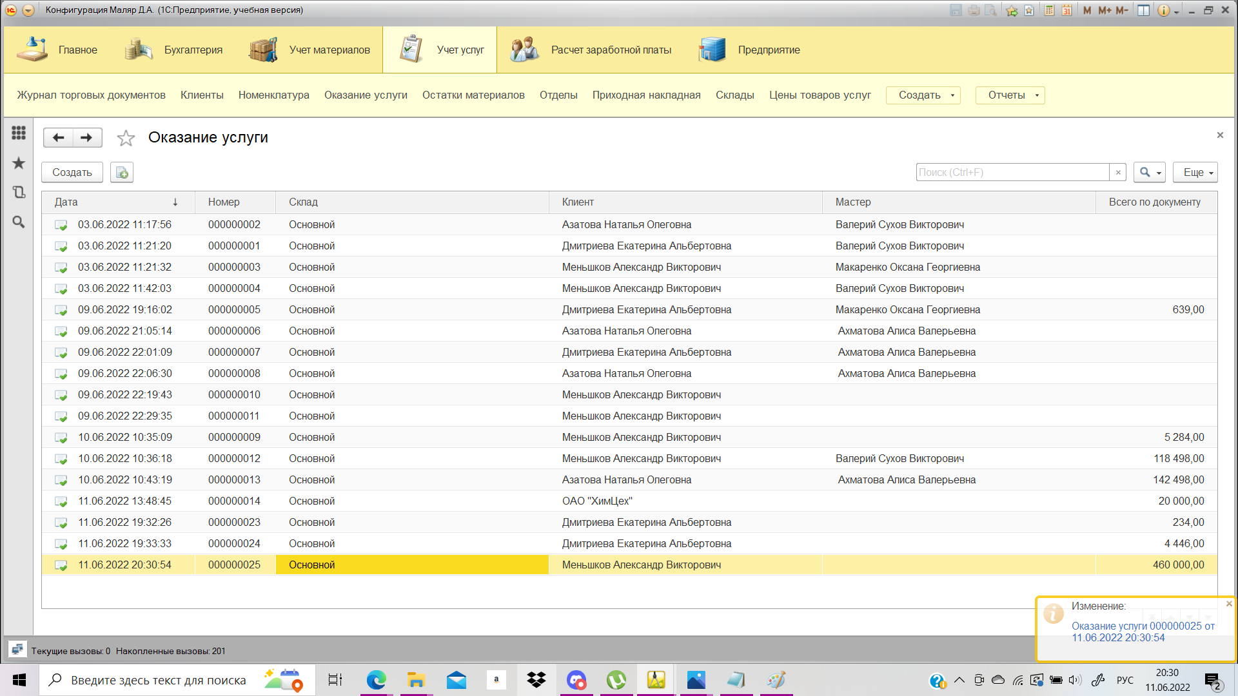

**Задание 2.**

1. Создадим документ “ВыпискаБанка” и присвоим все необходимые реквизиты нужного типа. Также создадим регистр накопления “Взаимоотчеты”.

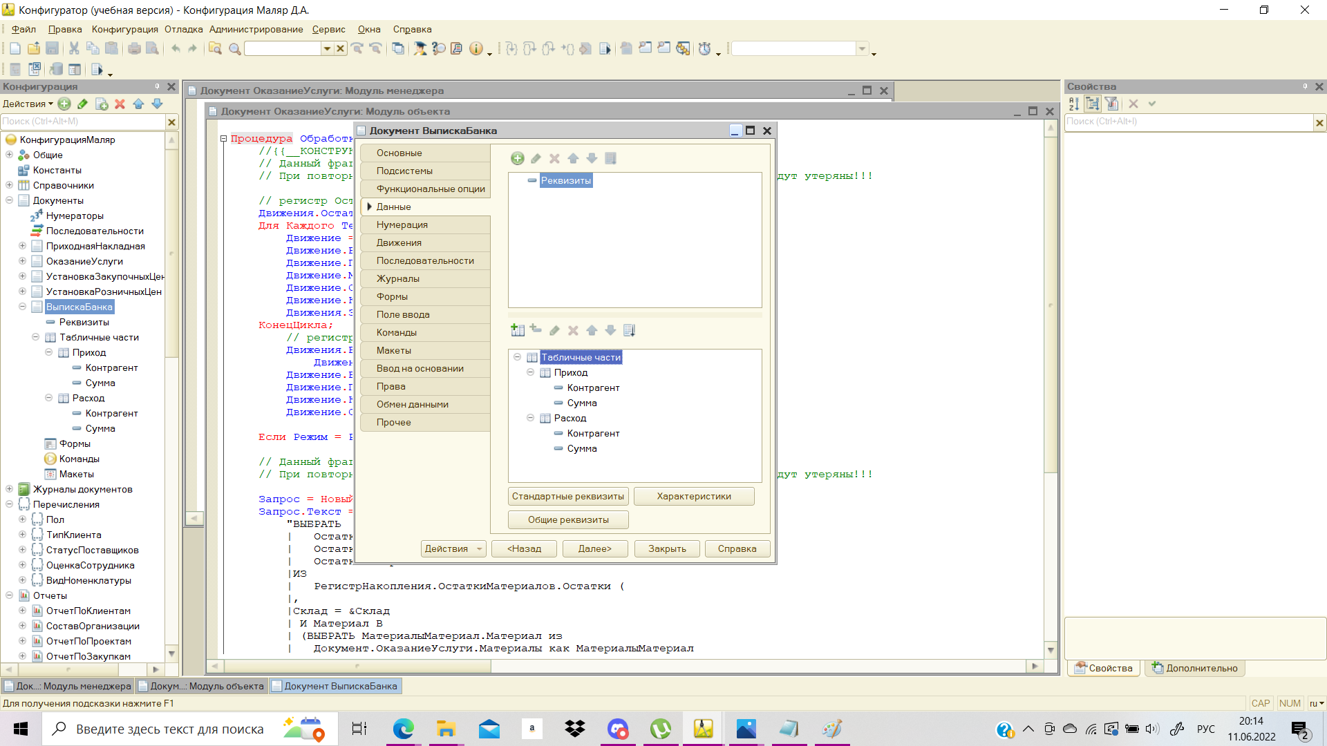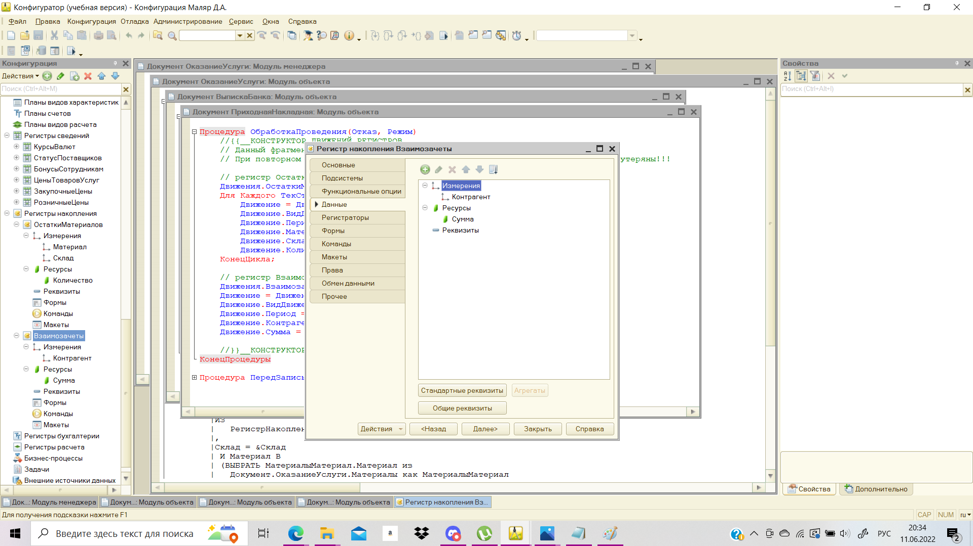

1. Выполним дальнейшие шаги из лабораторной. Получившийся код в модулях:

а) ВыпискаБанка

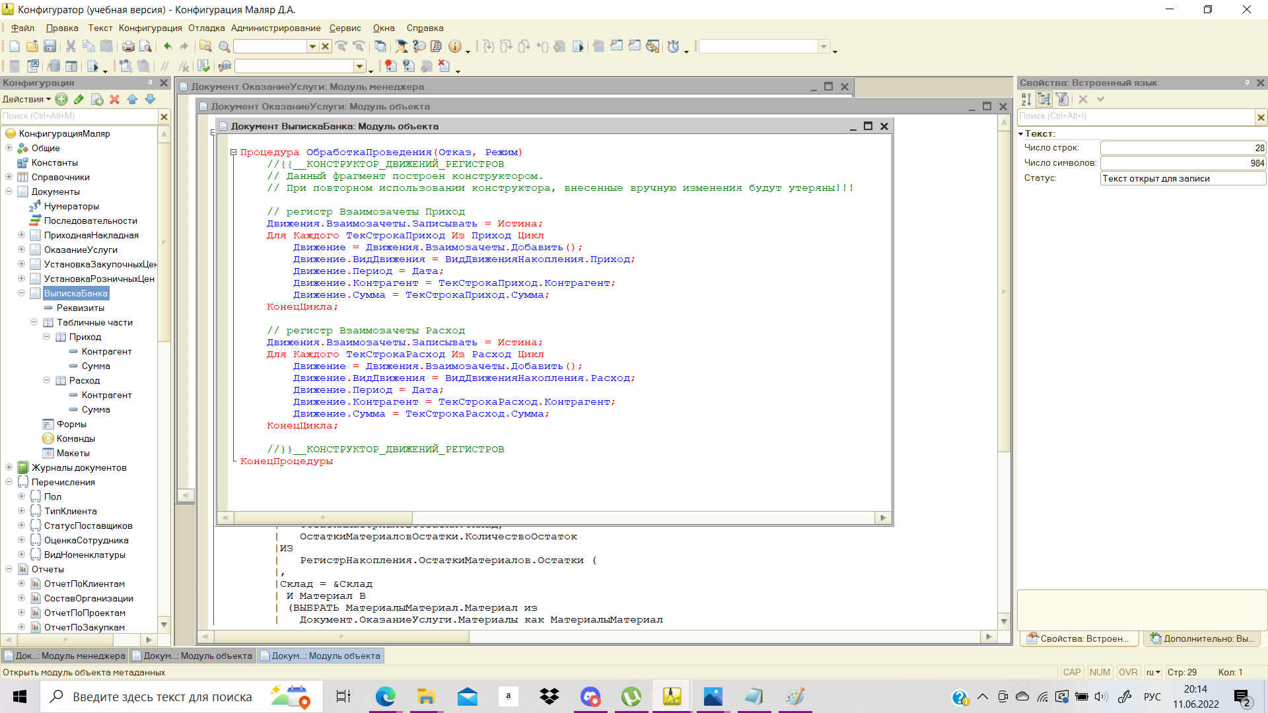

б) ПриходнаяНакладная

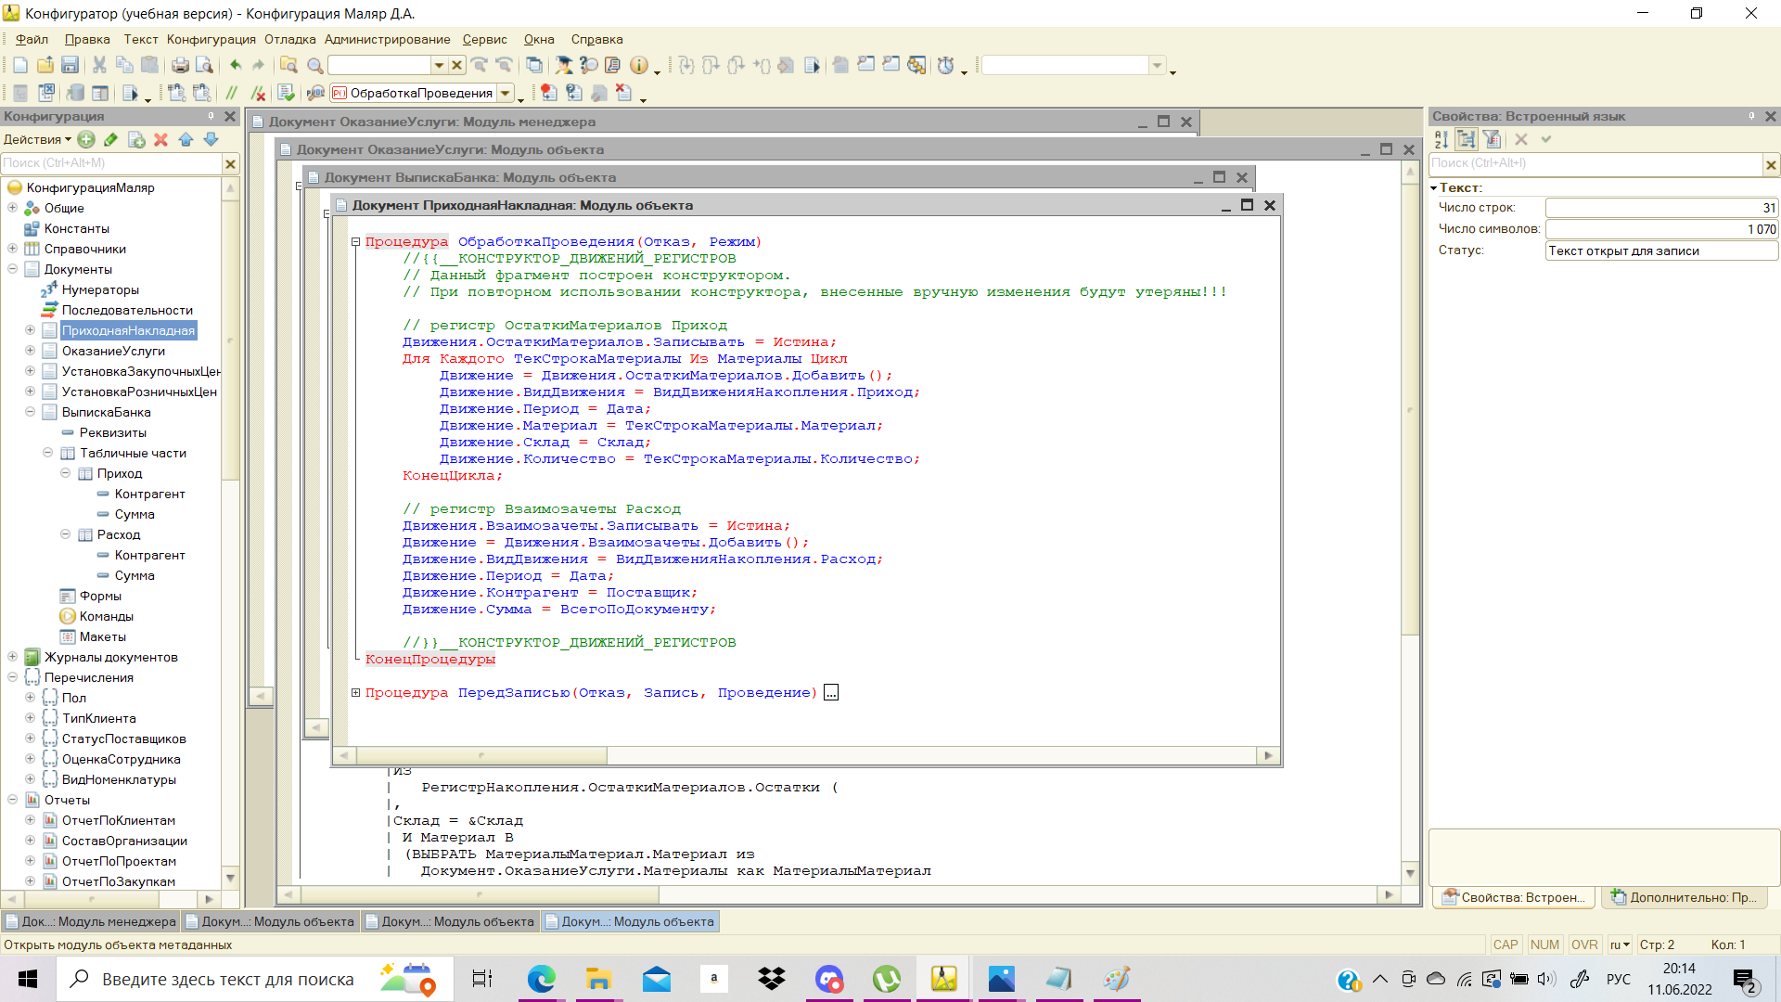

в) ОказаниеУслуг

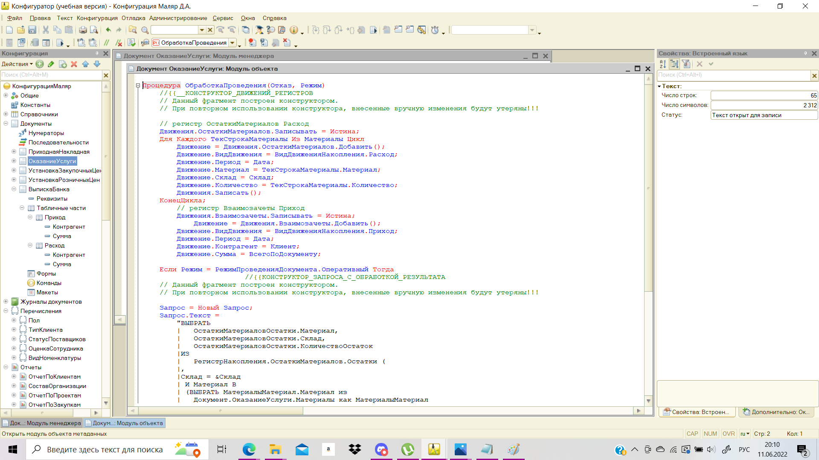

1. Создадим отчёт, а затем заполним добавим несколько выписок банка в документ “ВыпискиБанка”

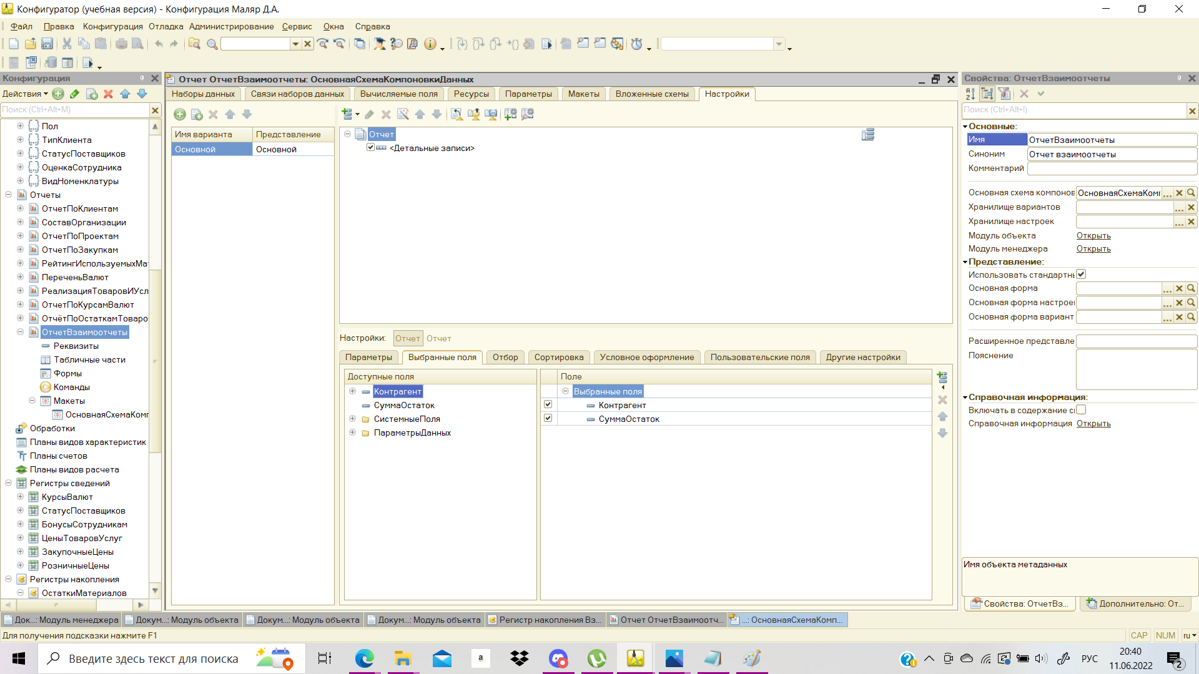

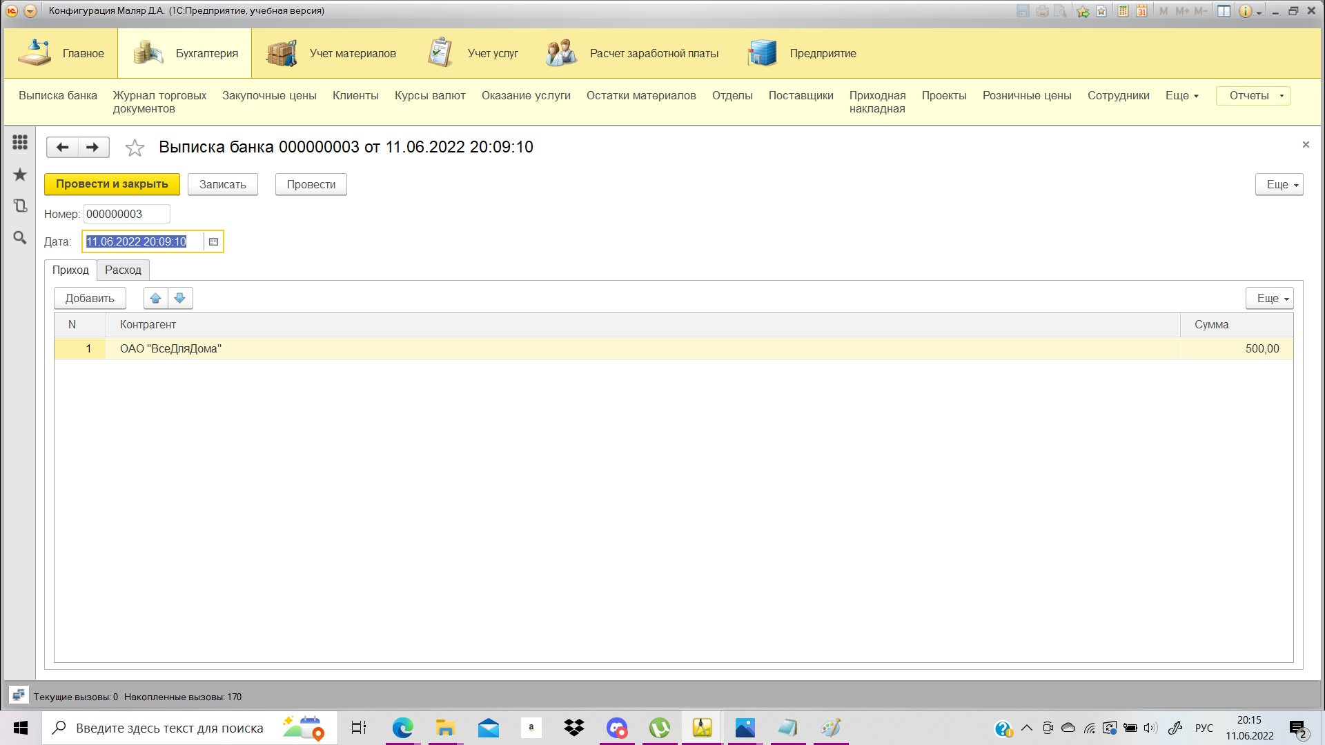

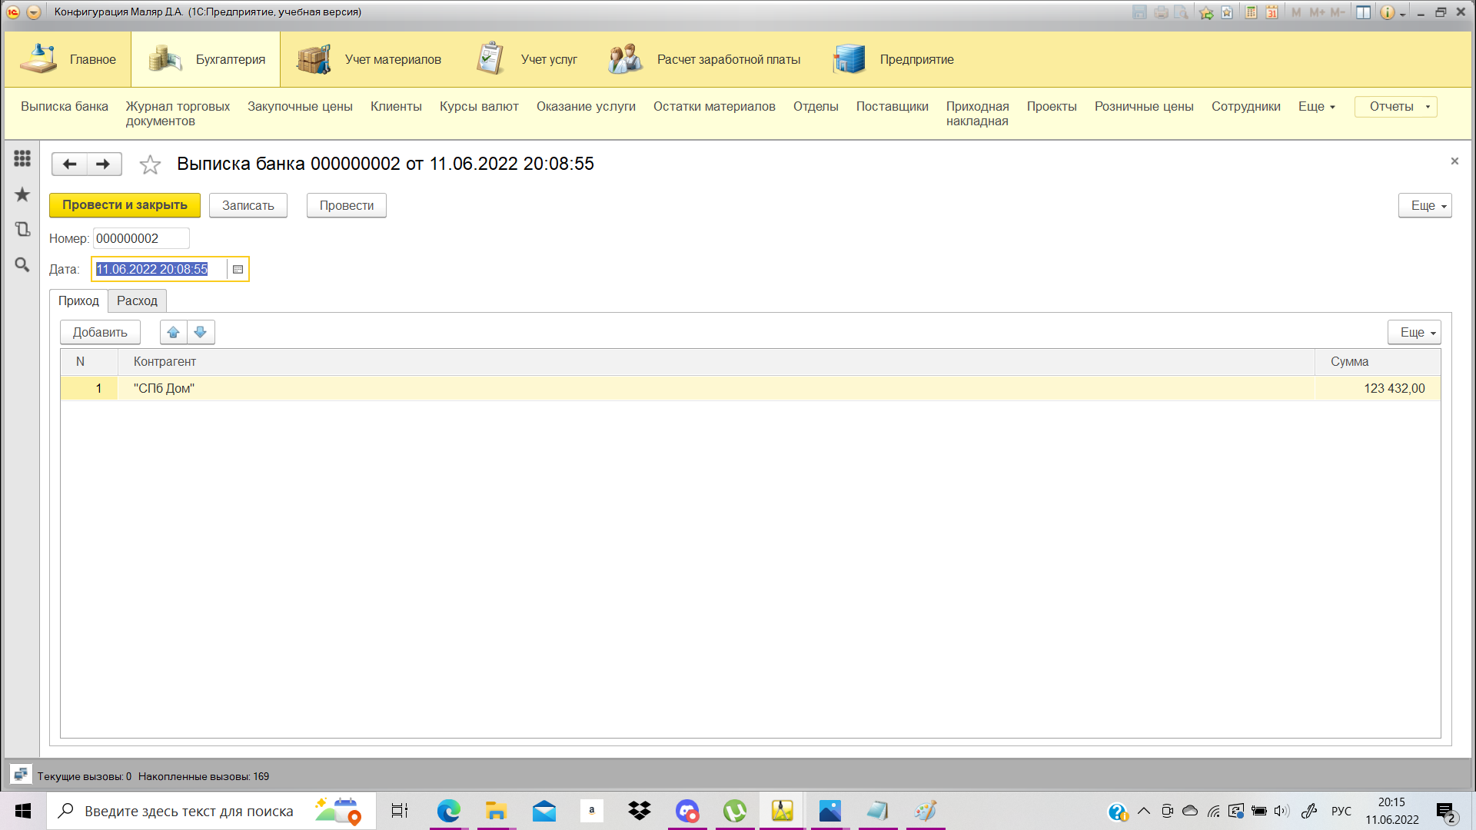

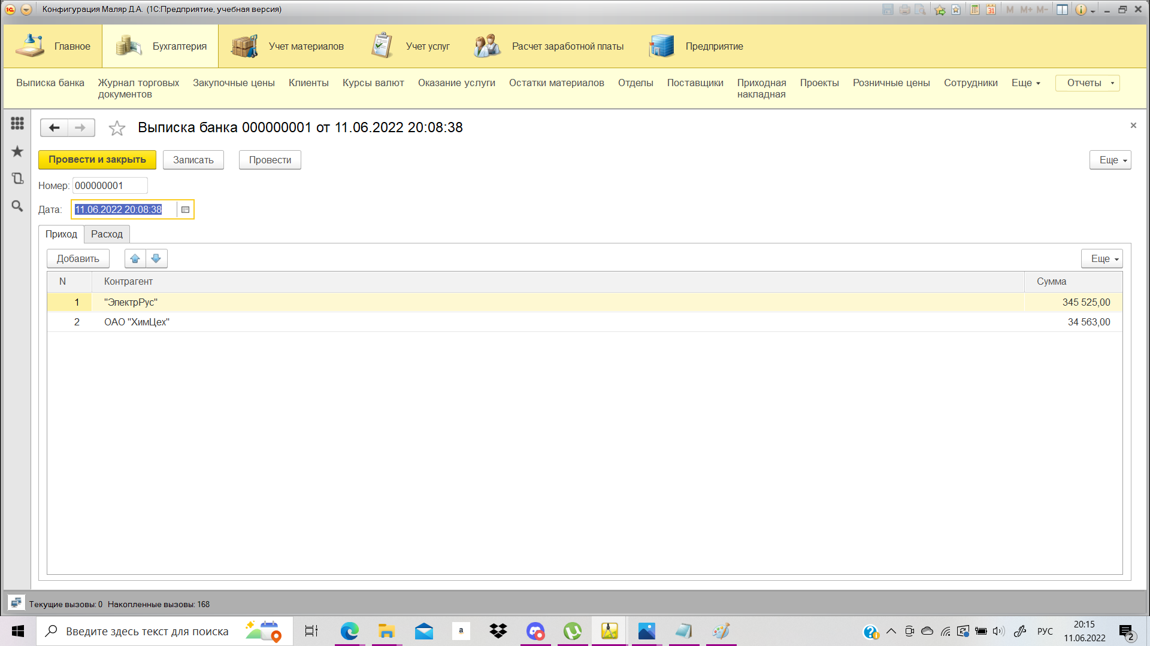

1. Проверим, чтобы наш взаимоотчёт отражал как и приход, так и расход. До этого достаточно, чтобы расход одной компании был больше, чем приход. В нашем случае это компания ОАО “Все для дома”

